**Технологическая карта урока, реализующего ФГОС**

**(Урок «открытия» нового знания (изучения новой темы)**

|  |  |  |  |  |  |  |  |
| --- | --- | --- | --- | --- | --- | --- | --- |
| **ОБЩАЯ ЧАСТЬ** | | | | | | | |
| Предмет – история | | Класс -7 | | | | | 26 учащихся |
| Тема урока – Европейское общество в раннее Новое время. | | | | | | | |
| Цель урока -   1. *(образовательная*) – Рассмотреть структуру европейского общества в эпоху раннего Нового времени; выяснить какие социальные изменения происходят в данном обществе, дать представление о положении новых общественных классов и их особенностях; 2. *(воспитательная)* – воспитывать чувство толерантности; уважение к труду; 3. *(развивающая)* – расширять кругозор, составлять рассказы, делать выводы. | | | | | | | |
| **Планируемые образовательные результаты** | | | | | | | |
| Предметные | | Метапредметные | | | | | Личностные |
| Способствовать осознанию учащимися, что дух предпринимательства и развитие капиталистического уклада меняют структуру общества, растёт численность буржуазии и увеличивается класс рабочих (наёмных работников). Постепенно крестьянство освобождается от зависимости и переходит в число наёмных работников. | | -владение умениями работать с учебной и внешкольной информацией (анализировать и обобщать факты, формулировать выводы  -представлять результаты своей деятельности в форме сообщения и эссе | | | | | понимание многообразия мира, уважение к культуре других народов, толерантность |
| Словарь урока:Откупщик, фермер, новое дворянство, огораживание, капиталист | | | | | | | |
| Ресурсы урока: Учебник А.Я. Юдовская, П.А. Баранов, Л.М.Ванюшкина «История Нового времени», § 5. Задания из рабочей тетради по выбору учителя и учащихся. *Образовательное пространство расширяется* за счет чтения научно-популярной и художественной литературы: Энциклопедия для детей: Всемирная история. — М.: Аванта + , 1995. — Т. 1.— С. 310. *М. Твен*. Принц и нищий. Иллюстрации, подходящие к теме урока, ресурсы Интернета, презентация | | | | | | | |
|  | **ОРГАНИЗАЦИОННАЯ СТРУКТУРА УРОКА** | | | | | | |
| **Этап урока (время)** | **Деятельность учителя** | | | **Деятельность учащихся** | | | |
| **1 этап.**  **Орг.момент**  **(1 мин)** | - самоконтроль готовности учащихся к уроку (учебники, тетради, письменные принадлежности) | | | | | | |
| **2этап. Актуализация знаний**  **10мин** | Вспомним домашнее задание:  **(работа в группах)**  -Карточки (для уч-ся, работающих в группах Приложение №1);  Индивидуальный опрос:  - Отличия мануфактуры от ремесленной мастерской ( работа со слайдом). | | | | Обучающиеся вспоминают нужную информацию, делают обобщения, соотносят термины и определения;  Проверка | | |
| **3 этап.**  **Мотивация**  (создание проблемной ситуации)  **Сообщение темы и целей урока.**  **(5 мин)** | - У каких слоёв населения накапливались большие состояния? (купцы, ведущие крупную международную торговлю; крупные банкиры; владельцы мануфактур.  Это люди нового времени. Кроме того, среди богатых слоёв общества появились откупщики. С помощью материала учебника, выясните, кто это такие?  (п.5, с.50, п.1)  *Цель жизни торговцев и предпринимателей — получить наибольшую прибыль с наименьшими затратами. В их среде содержанием жизни и главной ценностью стал считаться профессиональный труд, ради него следовало жертвовать любым видом отдыха, даже сном и едой.*  *В связи с изменившимися потребностями людей меняется и структура европейского общества в раннее Новое время.*  -Давайте вспомним, сословия Средневековья:  - Хорошо! А теперь назовите сословия, которые исчезли, а какие остались и почему?  Сегодня вы узнаете,  какие новые сословия или классы появились в связи с развитием предпринимательства и торговли и каковы были особенности их жизни.  Цель нашего урока понять, каким образом рост предпринимательской деятельности повлиял на состав общества раннего нового времени  Итак, тема урока: Европейское общество в раннее Новое время.  Слайд: Изменение европейского общества в XVI – XIXвв:  На данном слайде вы видите, как изменилось общество с течением времени.  -Какие новые слои общества появились в Новое время?  -На уроке нам предстоит познакомиться с особенностями жизни всех этих слоёв общества и классов.  -Итак, мы начинаем: | | | | | Выполняют задания.  Откупщик - богатый человек, бравший на откуп сбор какой-либо пошлины или налога.  Духовенство, дворянство (феодалы,рыцари,)  крестьяне, горожане)  - Исчезли рыцари, феодалов стали называть дворянами, остальные остались.  (Буржуазия и наёмные рабочие). | |
| **4 этап.**  **Планирование**  **1 мин** | План урока   1. Буржуазия Нового времени. 2. Крестьянская Европа. 3. Новое дворянство. 4. «Люди с дорожной обочины» | | | | | | |
| **5 этап. «Открытие» нового знания** (изучение новой темы)  **10 мин** | **Этап «открытия» новых знаний предполагает организацию учителем самостоятельной работы учащихся при изучении новой темы, а также сопутствующее (первичное) закрепление.** | | | | | | |
| 1.Задание группам:  -Проследить, как менялся состав и занятия европейского населения в раннее Новое время;  -отразить в рабочих тетрадях  2. Инсценированное представление учащимися:  А) **Буржуазия**  (предприниматели-капиталисты)  -Сейчас мы совершим увлекательное путешествие в раннее Новое время и увидим состав общества того времени своими глазами:  - А вот и они - представители буржуазии  (выступление подготовленного учащегося в роли **буржуазии,**  рассказ от 1-го лица)  -Что вам стало известно о предпринимателях-капиталистах раннего Нового времени?  *(состав, занятия)*  Б) **Крестьянство**  **-** Просим следующего представителя той эпохи в класс.  (выступление подготовленного учащегося в роли **крестьянина,**  рассказ от 1-го лица)  -Как вы думаете жизнь европейского крестьянина в Начале Нового времени оставалась такой же, как и жизнь средневекового крестьянина?  - А что же изменилось?  - Докажите? С появлением чего это связано?  - Верно! А кто такие фермеры?  - Чью же землю обрабатывают фермеры?  -Какое незнакомое слово вы услышали в рассказе крестьянки?  - Найдите в словаре значение термина «огораживание».  - К каким последствиям привёл этот процесс?  -Что вам стало известно о крестьянах раннего Нового времени?  *(состав, занятия)*  В) **Новое дворянство**  (выступление подготовленного учащегося в роли **джентри,**  рассказ от 1-го лица)  - Мы приветствуем дворянку Нового времени.  - Чем, по-вашему, мнению, отличается новое дворянство от старого? | | -Нет.  - Происходит разрушение феодальных отношений.  - С появлением мануфактур, на которых работали наёмные рабочие.  - Это предприниматели, занимающиеся сельским хозяйством.  -Свою или арендованную  Огораживания – сгон крестьян английскими дворянами с их наделов и превращение этих земель в пастбища для овец.  - К обнищанию крестьянства и богатству дворян.  - Новое дворянство занималось предпринимательской деятельностью, а старое постепенно разорялось.  - Джентри.  - Нищие и бродяги.  Болезни, потеря работы, маленькая зарплата, потеря земельного участка. | | | | |
| - Как называли новых дворян?  -Что вам стало известно о джентри?  *(состав, занятия)*  Г) **«Люди с дорожной обочины»**  - Есть ли ещё у нас гости из далёкого прошлого?  (выступление подготовленного учащегося в роли **обнищавшего,**  рассказ от 1-го лица)  - Кто такие «люди с дорожной обочины»?  Почему эти люди стали нищими и бродягами?  Назовите причины  -Что вам стало известно о нищих и бродягах?  *(состав, занятия)* | |
| 1. **этап.**   **Итог урока** | Слайд: Изменение европейского общества в XVI – XIXвв:  - Назовите состав европейского  общества раннего нового времени?  - Какие исторические процессы изменили занятия и положение различных слоёв населения? | | - Буржуазия и наёмные рабочие, дворяне, крестьяне, нищие и бродяги.  - Великие географические открытия, появление мануфактур, развитие торговли, процессы огораживания, освобождение крестьян от личной зависимости. | | | | |
| **7 этап. Рефлексия и оценивание**  **4 мин** |  | | | | | | |
| -Что узнали на уроке?  - Что вам понравилось на уроке, что запомнилось?  - С какими новыми терминами вы познакомились?  - Какой рассказ вам больше всего понравился? Почему?  - Оцените ваши знания, полученные сегодня на уроке и настроение, лежащими на столе цветными карточками:   * зелёный цвет – отлично * жёлтый цвет – хорошо * красный цвет - удовлетворительно | | - Определяют степень соответствия поставленной цели и результатов деятельности: называют тему и цели урока (ориентируясь на целеполагание), отмечают наиболее трудные и наиболее понравившиеся эпизоды урока, высказывают оценочные суждения.  - Определяют степень своего продвижения к цели (самооценка).  - Отмечают успешные ответы, интересные вопросы одноклассников, участников группы (взаимооценка). | | | | |
| **8 этап. Домашнее задание**  **1мин** | 1. Прочитать § 5.  2.Выучить новые термины.  3. Задание на опережение: прочитать отрывки из произведений Эразма Ротердамского и Франсуа Рабле. | | | | | | |

**Приложение №1.**

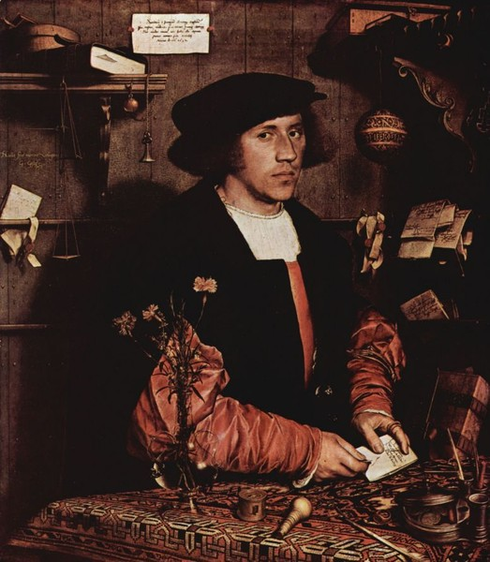

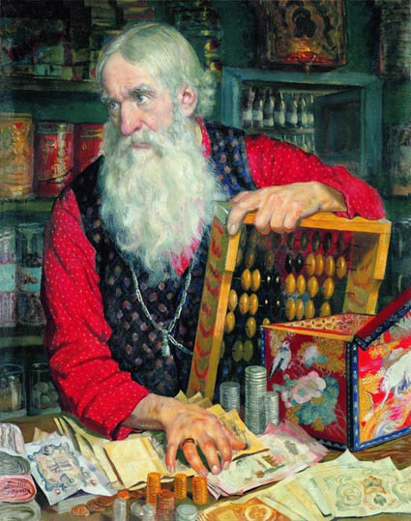

**Приложение №3.**

